**越南公布TPP优惠税目名单 并TPP成员国承诺对越78%至95%税目产品实行零关税**

文档日期：2015年11月20日 | 作者：纺织部 | 文档来源：中国纺织品进出口商会

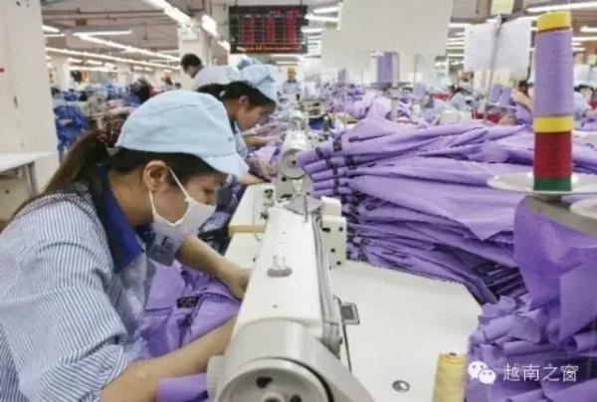

     越南财政部11月6日称，TPP成员国已做出承诺，《跨太平洋伙伴关系协定》生效后将对越南78%至95%税目产品实行零关税待遇。越南也将为TPP成员国65%税目产品实行零关税待遇。

**成员国承诺78%至95%税目产品零关税**

    《跨太平洋伙伴关系协定》英文版全文11月5日下午正式发布后，越南财政部已就TPP成员国对越南和越南对TPP成员国所做出的各项承诺内容进行公布。

据越南财政部，TPP生效后，越南78%至95%税目产品关税立即下降为零。剩余的其他税目的产品关税将在5至10年后按路线图逐渐有序降为零，采用关税配额的敏感商品除外。据此，越南许多主打产品将在TPP施行后或在TPP施行后的3到5年内可享受0%的关税优惠，如农产品、水产品、纺织品、鞋类、木制品、电和电子类产品、橡胶等。

    在金融领域，越南已就进口关税、出口关税、金融服务以及海关等向TPP各成员国做出承诺。

至于进口关税，越南承诺对TPP各成员国采用统一关税，其中TPP生效后将对65%税目产品实行零关税待遇，TPP生效的10年后将对98%税目产品实行零关税。其余的税目产品就采用关税配额或在TPP实行后的10年以上逐渐有序降为零。

    对于出口关税，从TPP生效后，越南向成员国承诺对实施5-15年路程的大量货品撤销出口关税。然而，一些重要的出口货物仍保持缴纳出口关税。

**越南公布享受TPP优惠税目名单**

**TPP生效后越南将对下列税目产品实行零关税，包括：**活动物、饲料、一些奶制品、五谷产品、大米、皮革和皮类产品、橡胶和橡胶制品、塑胶、药品、除虫剂、化工品、矿产、纸类、纺织品原材料、皮鞋、棉布、纺织品、化肥、香水、化妆品、机械设备、室内陈设品、木材和木制品、乐器、钢铁产品、电子零件等。

**+ 4年后被撤销关税路程的货类包括：**糖果、茶叶、咖啡、甜玉米、手表、家居用品、缝纫机、发电机、首饰、建材、牛奶、机械设备、塑料及塑料制品、电子产品等。

**+ 6年后被撤销关税路程的货类包括：**植物油、蔬菜制品、橡胶制品等。

**+ 8年后被撤销关税路程的货类包括:**自行车及摩托车部分零配件、汽车零配件、饼干及糖果、水产制品、动植物油、蔬菜、钢铁、原装自行车、一些专门运输车辆等。

**+ 10-11年后被撤销关税路程的货类包括：**各种肉类、啤酒、糖、蛋类、盐、汽油、汽车、钢铁、汽车零配件、轮胎等。

**越南简化各项程序开放市场**

    在海关领域，TPP提出了有关简化和协调海关业务制度的规定，以为进出口企业创造最为便利的条件。如，有关快递服务、原产地审查制度、商品原产地监管机制、进出口商品风险管理机制、商品通关时间等规定。此外，TPP还提出了原产地自我证明的规定。据此，进出口企业不再需要向海关机关出示原产地证，而可以自我申报商品原产地。

至于金融服务，有关保险和证券等的承诺将有利于促进越南金融服务发展。有关金融服务的承诺包括：进一步开放市场，增强金融市场透明化，投资保护，允许采用慎重例外和规定。

目前，TPP各成员国正加紧完成技术核查工作和必要手续，为到2016年TPP正式签署做好准备。

目前，TPP共有澳大利亚、文莱、加拿大、智利、马来西亚、墨西哥、新西兰、秘鲁、美国、新加坡、日本和越南等12个成员国。此外，目前哥伦比亚、菲律宾、泰国、韩国、中国台湾等国家和地区也对TPP表示关注。

**相关阅读**

**按TPP要求越南将允许罢工和组织独立工会**

    在一个月前的《跨太平洋伙伴关系协定》（TPP）部长级会议达成基本协议后，11月5日起TPP成员国陆续公布了协定全文。对于东南亚的两个发展中国家来说，马来西亚必须要采取全面措施打击人口贩卖活动，越南也需要允许成立独立的工会组织和罢工，才能享受新协定带来的好处。

据路透社5日报道，TPP将要求成员国通过立法设定最低工资和工作时间，反对买卖强制劳动所产商品，并坚持在指定出口区实行劳动保护，以此作为加入TPP的条件。

    美国总统奥巴马曾强调TPP协定中劳工和环境相关内容的进步性。据悉，协定的劳工章节提出了一些努力争取达成一致的要求。不过，这类规定已经是越南和美国双边协议的内容。

    纽约时报11月6日就报道称，越南共产党政府已经同意了美国的条件，将为越南工人提供影响深远的劳工权利，包括自由组织工会和罢工等，来换取与前对手美国之间的贸易增长。

    美越的双边协议要求越南修改法律或颁布新法律，允许工人成立不受政府支配的工会，他们将有权因为工资、工作时长及工作条件和权利问题举行罢工。

    这意味着，越南的基层工会不需要加入越南政府支持的劳工联盟，但它们可以相互联合，寻求美国劳工联合会-产业工会联合会(AFL-CIO)等“国际工人组织”提供援助和培训。该协议还要求越南政府帮助工人及雇主了解劳工权利变化。

    路透社称，TPP协定将向马来西亚的电子企业和越南的服装公司开放新的市场，但同时两国以及文莱也需要在劳工权利方面尽到更多义务。

    “(将这些条件)同协定生效联系在一起，意味着我们能够确知一个国家是否符合这些标准，从而我们获得了很大的行动余地，”美国贸易代表迈克尔·B·弗罗曼(Michael B. Froman)说。

    马来西亚需要进行改革，明确雇主持有员工护照是非法行为，确保雇佣税的缴纳方为雇主而非雇员，制止机构违法从海外引进新的劳工。

    协定细节摘要文本显示，马来西亚必须全面改革，允许人口贩卖的受害者可以在政府收容所以外的地方旅行、工作和生活，并取消长期以来对工会和罢工的限制。

    越南将必须允许劳动者成立自己的独立工会，此外还需要其它改革加大对强迫劳动的处罚和反歧视保护的力度。

    协定中有关劳工章节要求所有TPP成员赋予劳动者成立工会和集体商讨工资的权力，同时禁止强制劳动、雇佣童工和就业歧视，并承诺就劳动环境进行立法。如有违反将受到贸易制裁。

不过协议没有具体设定最低薪资和最长工作时间。美国联邦的最低薪资为每小时7.25美元，越南2014年最低薪资介于每月85-121美元。